МИНИСТЕРСТВО НАУКИ И ВЫСШЕГО ОБРАЗОВАНИЯ РОССИЙСКОЙ ФЕДЕРАЦИИ

Федеральное государственное бюджетное образовательное учреждение высшего образования

«Казанский национальный исследовательский технический университет

им. А.Н. Туполева – КАИ»

Институт компьютерных технологий и защиты информации

Отделение СПО ИКТЗИ (Колледж информационных технологий)

ЛАБОРАТОРНАЯ РАБОТА №1

по дисциплине

Операционные системы и среды

Тема: «Команды для работы с каталогами и файлами»

Работу выполнил

Студент гр.4235

Желваков А.С.

Принял

Преподаватель Суягин М.А.

Казань 2024

1. **Цель работы**

изучить особенности основных команд для работы с каталогами и файлами, особенности работы с командными файлами и операциями set, if, goto.

1. **Задание на лабораторную работу**

1. Создать директорию Var_№ (Номер варианта выдает преподаватель в начале лабораторной работы)

2. В своей директории создать еще каталоги и подкаталоги

3. Сменить директорию с помощью команды cd

4. Создать еще подкаталоги

5. Вернуться на верхний уровень

6. Посмотреть дерево созданных каталогов

7. Из каталога удалить директории d331, d332 и d333

8. Создать файлы разных типов

9. Посмотреть содержимое каталога

10. Добавить поток данных в файл

11. Получить данные из файла

12. Скопировать несколько файлов в другие папки

13. Просмотреть папки (с использованием средства командной строки) d221, d222, d223 и убедиться, что файлы скопированы

14. Переместить несколько файлов в другие папки

15. Удалить файлы с расширением .tmp

16. Вывести все дерево

17. Создать командный файл с именем kom1.bat

18. Выполнить исполняемый файл kom1.bat путем ввода kom1.bat в командную строку

19. Создать командные файлы с именем kom2.bat, kom3.bat для создания, копирования, перемещения и удаления файлов и выполнить их

20. После выполнения каждого из командных файлов просмотреть содержимое папок с помощью команд командной строки, убедиться в выполнении всех команд

21. Создать командный файл с именем kom4.bat

22. Выполнить kom4.bat несколько раз

23. Создать командный файл с именем kom5.bat

24. Выполнить kom5.bat. Открыть файл fpath.txt и изучить полученный результат

1. **Результат выполнения работы**

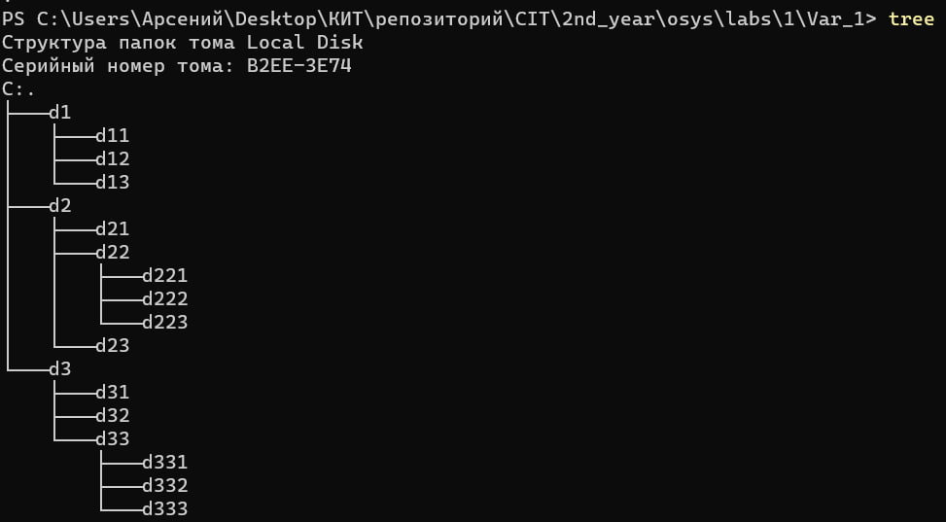

Рис. 1 - шаг 6

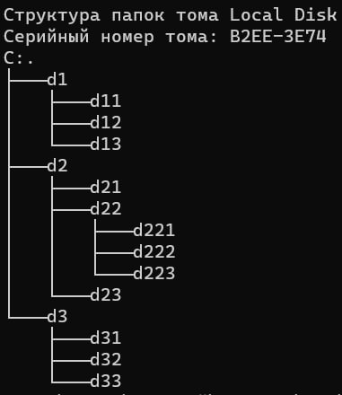

Рис. 2 - шаг 7

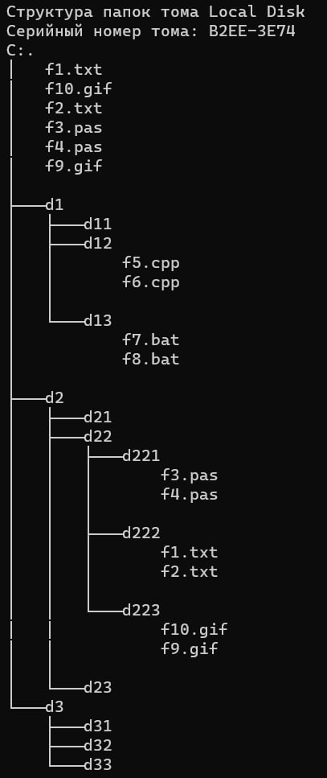

Рис. 3 - шаг 16

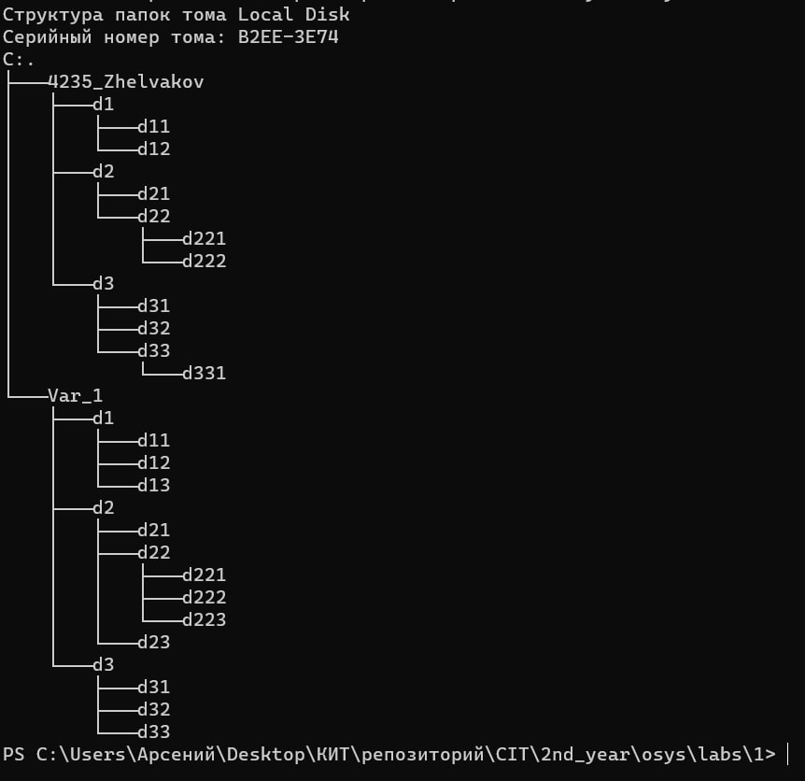

Рис. 4 - шаг 20

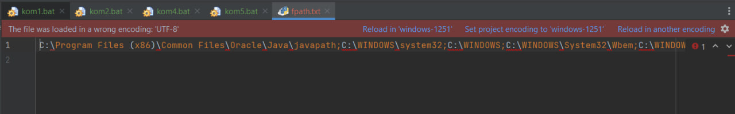

Рис. 5 - шаг 24

1. **Ответы на контрольные вопросы.**

1. Что такое операционная система?

комплекс программ и микропрограмм, управляющий аппаратными, информационными и программными ресурсами вычислительной системы для выполнения программных процессов. ОС обеспечивает взаимодействие процессов с аппаратурой, другими программами и пользователями.

2. Перечислите функции операционной системы.

* Организация пользовательского интерфейса: прием, обработка и выполнение заданий и команд пользователей.
* Управление памятью: организация работы реальной и виртуальной памяти; учет свободных и занятых участков памяти и размещение в памяти программ и данных.
* Загрузка и запуск программ на выполнение.
* Управление процессами (выполнением программ): создание, выполнение, завершение и уничтожение процессов, параллельное исполнение нескольких задач, управление их взаимодействием, совместным использованием ресурсов.
* Поддержка программных библиотек, поиск и загрузка в ОП программ.
* Организация программного интерфейса: прием и исполнение системных вызовов программ (запросов от выполняющихся программ).
* Управление устройствами и вводом - выводом: процессорами, периферийными устройствами, накопителями; организация и размещение данных в накопителях, выполнение операций ввода-вывода.
* Управление данными (файловая система): организация и доступ к данным в файлах; создание, уничтожение, хранение, копирование, перемещение и другие операции с файлами.
* Обеспечение работы систем управления базами данных.
* Обеспечение работы инструментальных систем: систем программирования.
* Обеспечение надежности и безопасности: защита устройств компьютера, операционной системы и программ;
* обеспечение сохранности и секретности данных и регулирование доступа к ним.

3. Дайте определения: файл, команда, командная строка.

**Файл** – это поименованная область на диске, содержащая какую-либо информацию, например, текст программы, данные для программы, документ.

**Командная строка** - общий термин, подразумевающий собой сочетание терминальной программы и командной оболочки. Терминальная программа (или программа эмуляции терминала), это то, что вы видите на экране, когда работаете с командной строкой. Терминальная программа позволяет пользователю вводить команды и видеть результаты их выполнения.

**Команда** - элементарная инструкция, директива, как элемент типичного командного [интерфейса](http://ru.wikipedia.org/wiki/%D0%98%D0%BD%D1%82%D0%B5%D1%80%D1%84%D0%B5%D0%B9%D1%81) различных программ и операционных систем. Команда - это указание [программе](http://ru.wikipedia.org/wiki/%D0%9A%D0%BE%D0%BC%D0%BF%D1%8C%D1%8E%D1%82%D0%B5%D1%80%D0%BD%D0%B0%D1%8F_%D0%BF%D1%80%D0%BE%D0%B3%D1%80%D0%B0%D0%BC%D0%BC%D0%B0) действовать как некий интерпретатор для решения задачи. В более общем случае, команда — это указание некоему [интерфейсу](http://ru.wikipedia.org/wiki/%D0%98%D0%BD%D1%82%D0%B5%D1%80%D1%84%D0%B5%D0%B9%D1%81) командной строки, такому как [shell](http://ru.wikipedia.org/wiki/%D0%9E%D0%B1%D0%BE%D0%BB%D0%BE%D1%87%D0%BA%D0%B0_%D0%BE%D0%BF%D0%B5%D1%80%D0%B0%D1%86%D0%B8%D0%BE%D0%BD%D0%BD%D0%BE%D0%B9_%D1%81%D0%B8%D1%81%D1%82%D0%B5%D0%BC%D1%8B) (shell определяет файл командного процессора и задает параметры его работы).

4. Перечислите основные команды для работы с файлами, каталогами.

**md** (make directory) – создать папку (каталог, директорий);

**cd** (change directory) – сменить папку;

**rd** (remove directory) - удаление директории;

**echo –** вывод сообщений и переключение режима отображения команд на экране, можно использовать для вывода сообщения в файл (при отсутствии файла, он создается).

**more** - последовательный вывод данных по частям размером в один экран.

**more < имя_файла** - просмотр содержимого потока;

**dir** - просмотр содержимого текущего каталога;

**сору** - копирование одного или нескольких файлов в другое место;

**move** - перемещение одного или нескольких файлов в другое место.

**del** – удаление файлов указанного типа, например команда del *.bak позволяет удалить все файлы из текущего каталога с расширением bak.

5. Что позволяет выполнить команда for?

Команда **for** позволяет выполнять программу или команду для нескольких файлов из указанного списка.

Например, в результате работы следующей команды все файлы с расширениями *.cpp и *.txt копируются в папку C:\4235

C:\ud_ MS > FOR %c in (*.cpp *.txt) do copy %c C:\4235\*.*

6. Дайте определение: командный файл – это…?

Командный файл (или скрипт) - это текстовый файл, который содержит последовательность команд и инструкций, предназначенных для автоматизации выполнения задач в операционной системе. Командный файл может включать в себя команды для запуска программ, обработки данных, управления файлами и каталогами, выполнения условных операций и многие другие операции.

7. Для чего предназначены операции set, if, goto?

- Операция SET, позволяет просмотреть на экране все заданные переменные среды.

- Операция GOTO предназначена для безусловного перехода на метку.

- Операция IF позволяет производить привязки в зависимости от режима редактирования, используемого терминала, или приложения.

**Вывод:**

В ходе выполнения лабораторной работы я научился работать с командной строкой, выполнять множество команд и запускать исполняющие файлы.